基隆中山高中113學年度第一學期國中部國三歷史段考試題 班 座號： 姓名：

- 單題 （每題2分，共70分）
- ( ) 阿泰喜歡看金庸武俠小說，《倚天屠龍記》提到一個由西域傳入的教派崇拜火與光明，並且相信世界有善神跟惡神。由這個教派的教義可推測其最有可能起源自以下哪個地理區？
(Ａ)伊朗高原 (Ｂ)阿拉伯高原 (Ｃ)兩河流域 (Ｄ)地中海東岸。
- ( ) 娜芙蒂蒂是某個民族歷史上著名的美女，根據考古學者的研究發現，娜芙蒂蒂和她的丈夫阿肯那頓法老在統治期間進行宗教改革，規定只能崇拜太陽神阿頓。請問：上述的娜芙蒂蒂是屬於哪一古文明民族？
(Ａ)猶太 (Ｂ)埃及 (Ｃ)印度 (Ｄ)波斯。
- ( ) 小悅的爸爸去某個國家出差，帶了一個濕婆神的雕像給她，如附圖，並說明濕婆神是當地掌管毀滅與創造的神祇，被視為當地主要宗教的三大主神之一。請問：小悅的爸爸最可能去哪個國家出差？
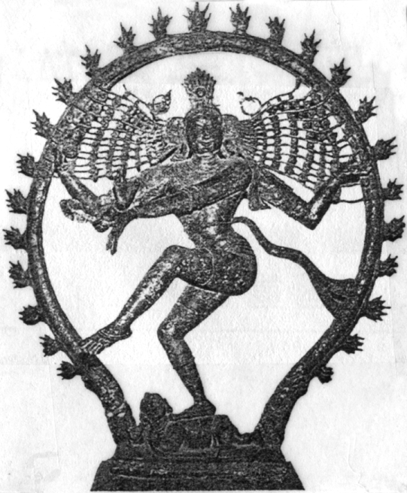
(Ａ)伊拉克 (Ｂ)尼泊爾 (Ｃ)印度 (Ｄ)埃及。
- ( ) 兩河流域地區的民族眾多，創造出豐富多元的文化，而其中的巴比倫人，在文化上最大的貢獻為何？
(Ａ)發明陰曆 (Ｂ)創立最早的一神信仰 (Ｃ)創立六十進位法 (Ｄ)編訂《漢摩拉比法典》。
- ( ) 古印度出現了兩個重要的宗教—婆羅門教與佛教，此兩者有所因襲也有所差異，其中最大的差別為何？
(Ａ)輪迴的觀念 (Ｂ)眾生平等的訴求 (Ｃ)因果報應的理論 (Ｄ)多神信仰。
- ( ) 婉碧上歷史課時為了讓報告的內容更加豐富活潑，因此在報告內繪製如附圖的漫畫。請問：從圖中內容判斷，婉碧報告的主題應該是下列何者？
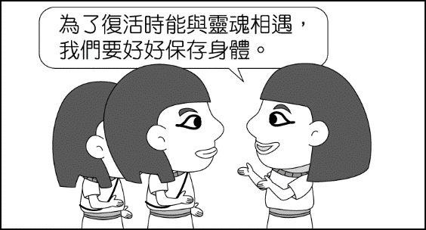
(Ａ)埃及古文明 (Ｂ)西亞古文明 (Ｃ)印度古文明 (Ｄ)中國古文明。
- ( ) 歷史老師在上課時，拿出如附圖的圖片讓同學對課程可以更清楚了解。請問：老師的教學內容應該是下列何者？
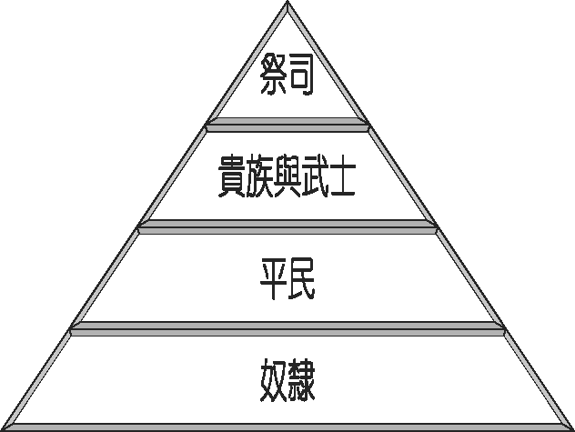
(Ａ)蒙古的種族政策 (Ｂ)古埃及的統治政策 (Ｃ)印度的種姓制度 (Ｄ)周代的宗法制度。
- ( ) 印度是全世界人口第二多的國家，長久以來該國社會落後、階級對立，富者權勢驚人，貧者卻無立錐之地。綜觀其歷史發展，導致此現象的主要因素為何？
(Ａ)種姓制度觀念牢不可破，影響社會發展 (Ｂ)長期淪為西方國家的殖民地，喪失傳統宗教文化 (Ｃ)長久以伊斯蘭教為主要信仰，深信靈魂輪迴 (Ｄ)蘊含豐富石油資源，引發戰亂頻繁。
- ( ) 下列為新聞報導內容，依據內容判斷，這部史詩最有可能是以何種文字記載？
記載著世界最古老文學作品之一的「吉爾伽美什史詩夢幻泥板」，講述吉爾伽美什國王追求永生的故事。早在距今 3500 年前就流傳於美索不達米亞地區，卻在 1991 年遭盜走，歷經 30 年後，美國下令正式歸還移交給伊拉克當局。
(Ａ)象形文字 (Ｂ)楔形文字 (Ｃ)希臘文字 (Ｄ)拉丁文字。
- ( ) 農業是孕育人類文明的主要經濟活動，古文明的發源通常與其密切相關。若從世界四大古文明來看，可發現皆位於下列哪一位置？
(Ａ)大河流域的氾濫平原 (Ｂ)乾燥酷熱的沙漠中央 (Ｃ)地勢高聳的高原頂部 (Ｄ)廣闊大洋上的火山島。
- ( ) 約自西元前 3500 年開始，分散在不同地區的人類陸續發展出高度文明，例如：西亞的蘇美、古埃及及中國的殷商時期。請問：上述古文明有何共同特色？〔改寫自 105 會考〕
(Ａ)出現文字 (Ｂ)強調一神信仰 (Ｃ)皆使用六十進位法 (Ｄ)建立橫跨歐、亞、非洲的帝國。
- ( ) 老師講述古代西亞歷史時，提供同學以下法典的內容，請同學們討論。
(一)如果一個人毀了一個貴族的眼，他的眼也必須被打瞎。
(二)如果他打斷了同等身分人的骨頭，他的骨頭也應被打斷。
(三)如果他打瞎一個平民的眼，或打斷骨頭，他應付銀子。
(四)如果他打瞎一個奴隸的眼，或打斷骨頭，他應付奴隸身價的半數。
(五)如果妻子受丈夫百般虐待，妻子有取回全部嫁妝而回娘家的權利。
根據上述資訊，請你判斷以下的說法何者正確？
(Ａ)漢摩拉比法典主張傷人者只需付錢賠償 (Ｂ)漢摩拉比法典中不承認女性的法律地位 (Ｃ)漢摩拉比法典主張法律之前，人人平等 (Ｄ)漢摩拉比法典蘊含以牙還牙、以眼還眼的報復原則。
- ( ) 考古學家發現摩亨佐達羅古城，其歷史悠久、規畫整齊，為人類古文明發源地之一。請問：其位於附圖中何處？
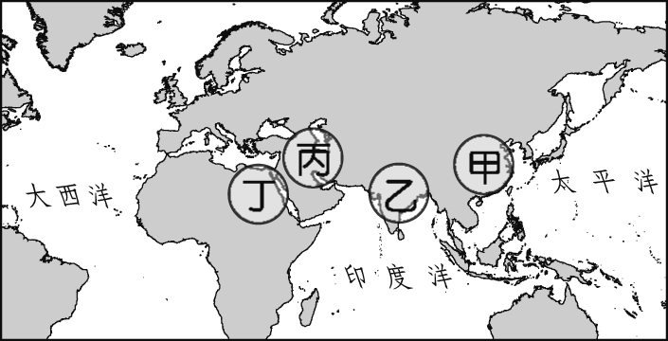
(Ａ)甲 (Ｂ)乙 (Ｃ)丙 (Ｄ)丁。
- ( ) 美美對埃及歷史特別有興趣，她研究發現古埃及國王具有哪些特色？(甲)稱為「法老」(乙)是尼羅河神之子(丙)金字塔為其陵墓(丁)代表循環不息的再生力量
(Ａ)甲丁 (Ｂ)甲丙 (Ｃ)甲乙 (Ｄ)乙丙。
- ( ) 皓碩做了一張有關佛教與猶太教的比較表格如下，正確的有哪些？
項目 | 佛教 | 猶太教
(甲)創立地點 | 印度 | 巴勒斯坦
(乙)創始者 | 釋迦牟尼 | 耶和華
(丙)內涵 | 眾生平等 | 猶太人是上帝的選民
(丁)神祇特色 | 一神信仰 | 多神信仰
(Ａ)甲丙 (Ｂ)乙丙 (Ｃ)丙丁 (Ｄ)乙丁。
- ( ) 有些學者認為這個時代是希臘與羅馬文化的過渡時期，伴隨著亞歷山大領土擴張而來。隨著亞歷山大帝國疆域往東推進，文化也融合西亞、埃及、波斯等文明。請問：上述的「這個時代」是下列何者？
(Ａ)希臘化時期 (Ｂ)埃及古文明時期 (Ｃ)希臘時期 (Ｄ)西亞古文明時期。
- ( ) 西元前 27 年，羅馬的元老院曾經獻給屋大維哪一尊號，代表神聖地位與榮耀？
(Ａ)奧古斯都 (Ｂ)太陽王 (Ｃ)執政官 (Ｄ)王者之王。
- ( ) 「鷸蚌相爭，漁翁得利」這句成語，最適合用來說明希臘各城邦在相互爭戰之後，由於哪一政權的興起而統一？
(Ａ)蘇美 (Ｂ)巴比倫 (Ｃ)馬其頓王國 (Ｄ)波斯帝國。
- ( ) 「羅馬不是一天造成的」、「條條大路通羅馬」，這些諺語表現了古羅馬哪方面的文化特質？
(Ａ)追求藝術美感 (Ｂ)重視人神關係 (Ｃ)重視法律，編寫法典 (Ｄ)善於公共工程的建設。
- ( ) 采螢到希臘旅遊，她想參觀一座最能表現當地注重「均衡」、「對稱」與「和諧」藝術風格的建築物。請問：她應造訪哪一座建築，才能不虛此行？
(Ａ)摩亨佐達羅遺址 (Ｂ)金字塔 (Ｃ)阿布辛貝神殿 (Ｄ)帕德嫩神廟。
- ( ) 希臘化文化是一種融合性的文化，而這種文化是由哪些文化所共同締造出來的？(甲)西亞(乙)印度(丙)羅馬(丁)埃及(戊)希臘
(Ａ)甲乙丁 (Ｂ)甲丁戊 (Ｃ)乙丁戊 (Ｄ)丙丁戊。
- ( ) 日本漫畫《羅馬浴場》，描述一位羅馬帝國時期的羅馬建築設計師，穿越時空來到現代日本，吸收日本浴場文化後，重回羅馬改造浴場。請問：下列哪一情境最有可能出現在漫畫中？
(Ａ)希臘聯軍擊敗波斯大軍 (Ｂ)工人正在興建帕德嫩神廟 (Ｃ)引用《十二銅表法》捍衛權利 (Ｄ)使用希臘文寫信給朋友。
- ( ) 附圖是歷史老師在講解某一單元時整理的重點。請問：老師在講解的單元是下列何者？
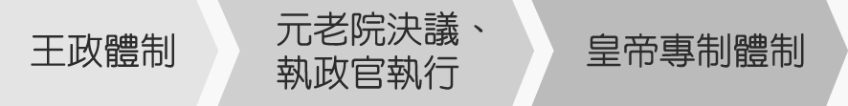
(Ａ)波斯帝國的政權 (Ｂ)埃及法老王的統治 (Ｃ)古羅馬的政治發展 (Ｄ)亞歷山大帝國的擴張。
- ( ) 歷史課時，老師講授羅馬史，並在黑板上寫下西元 476 年。請問：這個年代對羅馬歷史有何關鍵性的影響？
(Ａ)西羅馬帝國滅亡 (Ｂ)東羅馬帝國滅亡 (Ｃ)羅馬帝國正式分裂為二 (Ｄ)屋大維接受元老院獻上「奧古斯都」的尊號。
- ( ) 辰晏參加旅行團出國旅遊，到了某個國家時，導遊說：「羅馬人在這裡留下許多遺跡，有引水的管道、競技場，各種神廟建築。」請問：辰晏可能身處在何處？
(Ａ)印度南部 (Ｂ)西班牙西南部 (Ｃ)非洲中部 (Ｄ)阿拉伯半島南部。
- ( ) 大雄乘著時光機來到了古希臘城邦，他可能會有下列哪些遭遇？(甲)在奧林匹亞遇到盛大的敬神祭典(乙)看見蘇格拉底在街上辯論人生的意義(丙)觀賞均衡、對稱的帕德嫩神廟(丁)研讀柏拉圖的史詩
(Ａ)甲乙丙 (Ｂ)乙丙丁 (Ｃ)甲丙丁 (Ｄ)甲乙丁。
- ( ) 歷史老師讚美一位劃時代的巨人，說他著重人生思考與關懷人類社會，將人的視野帶到真實的生命裡，遠離神的控制。請問：這位劃時代的巨人是下列何者？
(Ａ)寫出希臘早期歷史傳說的荷馬 (Ｂ)哲學家蘇格拉底 (Ｃ)建立帝國的亞歷山大 (Ｄ)幾何學家歐幾里德。
- ( ) 「羅馬和平」是指羅馬史上哪一時期經濟繁榮，人民安居樂業的二百餘年強盛時代？
(Ａ)城邦時期 (Ｂ)王政時期 (Ｃ)共和時期 (Ｄ)帝國時期。
- ( ) 雅典雖然是一個城邦，但卻一躍成為古希臘世界中最為強大的勢力，人才薈萃，為雅典最為光輝耀眼的「黃金時代」。請問：雅典「黃金時代」的開啟是由於下列哪一因素？
(Ａ)建立地跨歐、亞、非三洲的大帝國 (Ｂ)擊敗斯巴達後統一希臘各城邦 (Ｃ)打敗埃及成為地中海商業盟主 (Ｄ)率領希臘各城邦擊敗波斯帝國。
- ( ) 在世界史上，論領域之廣與聲勢之強，下列哪一帝國和當時東方的漢帝國遙相輝映？
(Ａ)波斯帝國 (Ｂ)東羅馬帝國 (Ｃ)羅馬帝國 (Ｄ)亞歷山大帝國。
- ( ) 西元前 6 世紀左右，地中海已逐漸成為歐洲歷史發展的重心，
到羅馬帝國時期，其版圖更是含括地中海沿岸，如附圖所示。請問：羅馬帝國的起源地位於圖中何處？
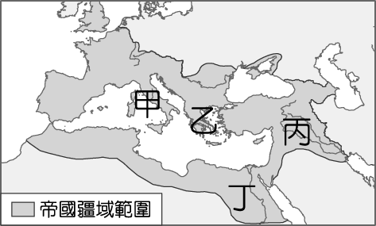
(Ａ)甲 (Ｂ)乙 (Ｃ)丙 (Ｄ)丁。
32 ( )2024巴黎奧運會相當的有特色，試問奧運起源於古代哪個地方文化淵源？(Ａ)波斯 (Ｂ)埃及 (Ｃ)羅馬 (Ｄ)希臘。
33 ( )某民族使用這個語言廣泛地在中世紀西歐使用，導致即使現今世界已無人使用該語言，但依然有許多精通該語言的相關研究學者。請問：該語言為下列何者？ (Ａ)楔形文 (Ｂ)埃及文 (Ｃ)希臘文 (Ｄ)拉丁文
34( ) 傑生在新片中飾演一位羅馬共和後期有實力的軍人，曾經掌握大權，但卻獨裁專政。請問：傑生所飾演的角色是何人？
(Ａ)屋大維 (Ｂ)柏拉圖 (Ｃ)凱撒 (Ｄ)亞歷山大。
35( ) 小強比較亞歷山大帝國與羅馬帝國，如附表，表中錯誤的項目為何？
帝國 | 亞歷山大帝國 | 羅馬帝國
(甲)發源地 | 巴爾幹半島 | 義大利半島
(乙)創建者 | 亞歷山大 | 屋大維
(丙)版圖範圍 | 歐、亞、非三洲 | 歐、亞、非三洲
(丁)文化成就 | 建築、法律、文字等 | 融合希臘、西亞、埃及等文化及科學等
(Ａ)甲 (Ｂ)乙 (Ｃ)丙 (Ｄ)丁。

- 題組 （每2分，共30分）
- 附圖為古代西亞某民族對自我的介紹，請問：
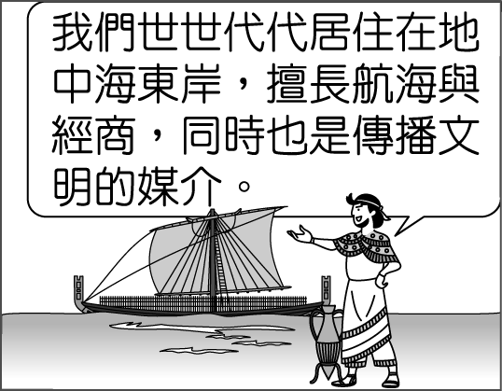
（ ）(36)該民族是下列何者？ (Ａ)腓尼基人 (Ｂ)希伯來人 (Ｃ)巴比倫人 (Ｄ)蘇美人。
（ ）(37)下列何者是該民族的相關成就？ (Ａ)一神信仰 (Ｂ)制定《漢摩拉比法典》 (Ｃ)制定六十進位法 (Ｄ)改良埃及文字。
- 西亞有一個民族的後代散居在世界各地，人數如附表。即便這個民族四散在各個國家，但他們利用宗教當凝聚力，增強彼此的向心力。他們篤信自己是上帝的選民，嚴格的遵守一神教義。請問：
全球該民族總數約在 1,320 萬人左右
以色列 | 580 萬
美國 | 540 萬
法國 | 48 萬
加拿大 | 37.5 萬
英國 | 29.1 萬
其他國家 | 約 85 萬
（ ）(38)該民族所信仰的宗教是下列何者？ (Ａ)佛教 (Ｂ)祆教 (Ｃ)猶太教 (Ｄ)伊斯蘭教。
（ ）(39)第二次世界大戰後，該民族獲得英、美各國支持，回到上帝應許之地「巴勒斯坦」建以色列。以色列應該靠近下列哪一個海域？ (Ａ)地中海 (Ｂ)黑海 (Ｃ)波斯灣 (Ｄ)北海。
- 羅馬是歐洲人永恆的記憶，她代表西方古代的光榮，地位猶如中國人常以漢、唐傳人自居。西羅馬雖然亡於 5 世紀中期，但還有東羅馬帝國，到 15 世紀中期，拜占庭帝國亡了，但依舊還有一個掛著羅馬之名的封建帝國—神聖羅馬帝國。請問：
（ ）(40)在提到古代羅馬帝國時，其文化特質與藝術性格主要表現在下列哪一方面？ (Ａ)深具一神信仰特色的宗教壁畫 (Ｂ)金碧輝煌的國王宮殿 (Ｃ)宏偉巨大的公共建築 (Ｄ)代表君王權勢的高聳陵墓。
（ ）(41)西元 476 年，西羅馬帝國滅亡，是亡於下列哪一民族之手？ (Ａ)日耳曼人 (Ｂ)鄂圖曼土耳其人 (Ｃ)希臘人 (Ｄ)波斯人。
- 鈺新到圖書館查詢上古時期環地中海地區的政治制度，看到一段資料如下：「當時此城市的公民除有立法權外，亦擁有行政權和司法審判權，30 歲以上男性公民也可以抽籤方式，擔任官職；又為了防止僭主政治的出現，發展出了『陶片放逐法』。」請問：
（ ）(42)上文中所說的「此城市」應是指下列何地？ (Ａ)巴比倫 (Ｂ)雅典 (Ｃ)斯巴達 (Ｄ)耶路撒冷。
（ ）(43)承第(１)題，下列關於此城市的敘述何者正確？ (Ａ)出土的《漢摩拉比法典》，反映報復原則的特質 (Ｂ)這個民族的好戰勇武特色，曾創建了亞、非大帝國 (Ｃ)此城邦男性公民從小受軍事訓練，重視紀律與服從 (Ｄ)曾領導希臘聯軍，打敗波斯。
- 古希臘羅馬文化是今日西方文明的主要起源，請回答下列問題：
（ ）(44)古希臘地區以各自獨立發展的城邦政治為主，發展出多元的文化，並藉著商業貿易與各地交流，請問：這與下列何種地理環境有關？ (Ａ)平原廣大、礦產豐富 (Ｂ)地形封閉、乾燥少雨 (Ｃ)地形崎嶇、港灣眾多 (Ｄ)地勢平坦、土壤肥沃。
（ ）(45)古羅馬平民因不堪貴族官員任意解釋習慣法，而要求統治者制定十二銅表法，明確規範法條內容。不只是平民，包含貴族官員在內，都受到十二銅表法的約束。以上敘述代表十二銅表法逐漸展現何種特色？ (Ａ)人治 (Ｂ)法治 (Ｃ)三權分立 (Ｄ)五權分立。
- 附圖為西元前 300 年左右的希臘雅典，一位商人正跟朋友談起自己的事業。請問：
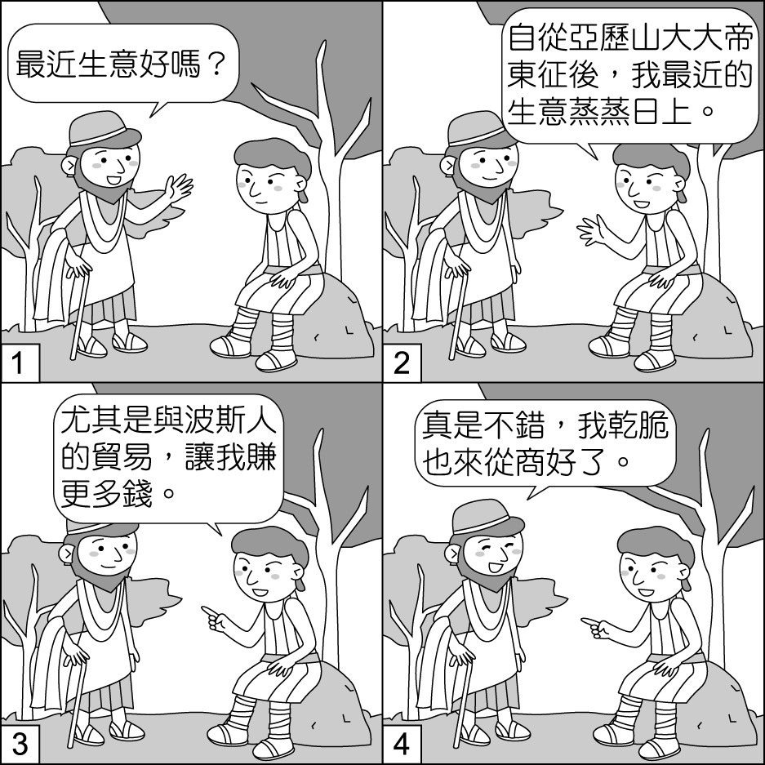
（ ）(46)圖中這位雅典商人應該是生活在下列哪一時期？ (Ａ)希臘時代 (Ｂ)希臘化時代 (Ｃ)羅馬時代 (Ｄ)古西亞時代。
（ ）(47)這位商人最近與波斯人的生意大好的原因，最可能為何？ (Ａ)由於埃及受到希臘人統治，使埃及商人無法與雅典商人競爭 (Ｂ)雅典與波斯之間不再有政治藩籬，進行遠距離貿易更為便利 (Ｃ)因為希臘的造船技術大為精進，使貨物的運送更為快速便捷 (Ｄ)東征過程中發現新航路，使商人更容易進入東方。
- 附圖是上古某一帝國的疆域示意圖。請問：
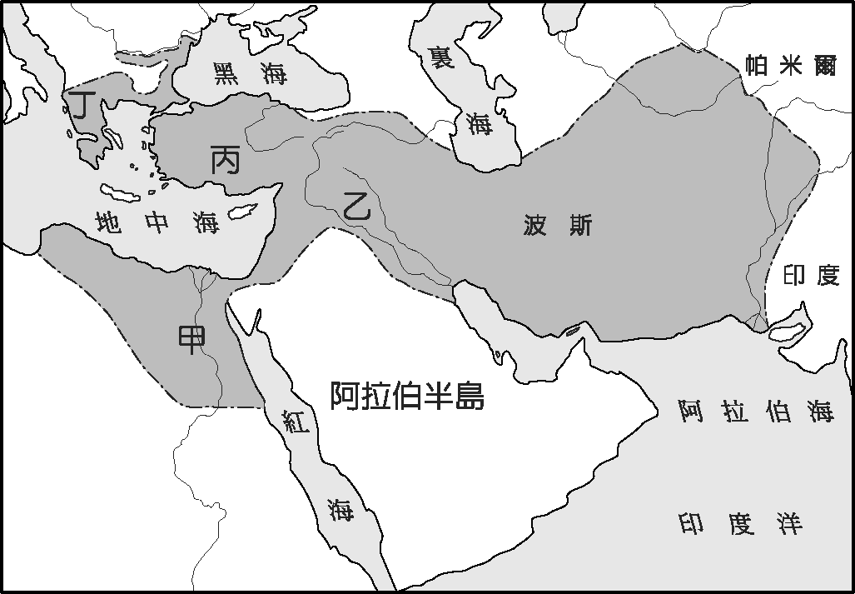
（ ）(48)由圖中的領土範圍判斷，此應該是下列哪一帝國的疆域？ (Ａ)埃及帝國 (Ｂ)巴比倫帝國 (Ｃ)亞歷山大帝國 (Ｄ)波斯帝國。
（ ）(49)承第(１)題，這個橫跨歐、亞、非三洲的大帝國，是以圖中哪一地區為根據地而向外發展？ (Ａ)甲 (Ｂ)乙 (Ｃ)丙 (Ｄ)丁。
（ ）(50)承第(２)題，此帝國所採取的統治手段，不包括下列哪一項？ (Ａ)實施種姓制度 (Ｂ)尊重各地的文化並加以融合 (Ｃ)鼓勵民族通婚 (Ｄ)建立希臘式城市。

